Приспособление натяжное 03.05.07
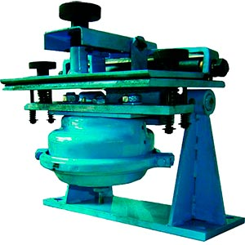
Приспособление предназначено для натяжения проводов при намотке обмоток трансформаторов и фиксации их при остановках намоточного станка.
Артикул: 03.05.07
ТЕХНИЧЕСКАЯ ХАРАКТЕРИСТИКА
1. Макс. толщина провода, мм | 3,5
2. Макс. ширина провода, мм | 17
3. Количество ручьев, шт | 8
4. Привод | пневматический
5. Габариты, мм / масса, кг | 330х245х345 / 44
Возможны изменения основных параметров по Вашему техническому заданию
* Производитель имеет право без предварительного уведомления вносить изменения в изделие, которые не ухудшают его технические характеристики, а являются результатом работ по усовершенствованию его конструкции или технологии производства

